PHỤ LỤC
TÀI LIỆU KỸ THUẬT MÔ TẢ THIẾT KẾ CỦA MẠCH KIT PHÁT TRIỂN CHO VI ĐIỀU KHIỂN AVR
(Dành cho sinh viên Viện Điện tử - Viễn thông, trường Đại học Bách Khoa Hà Nội)
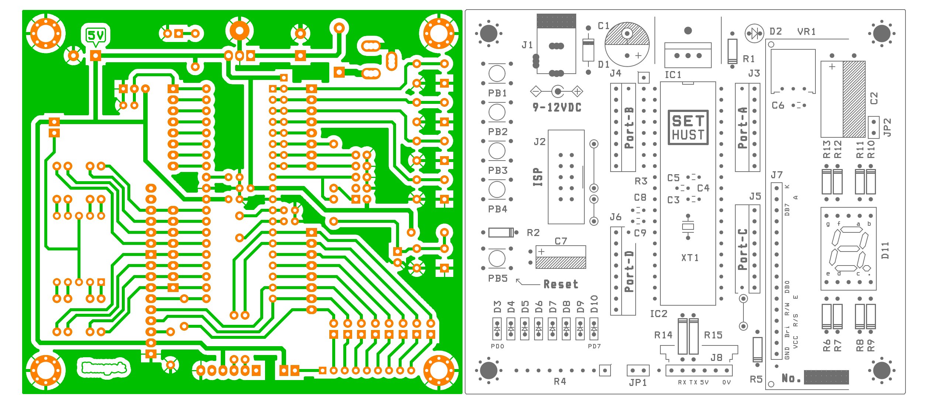
Mặt in các đường mạch (Bottom) nhìn từ dưới lên | Mặt in mã linh kiện và các hình vẽ (Top) nhìn từ trên xuống
*

Hình 1 - Sơ đồ nguyên lý mạch Kit

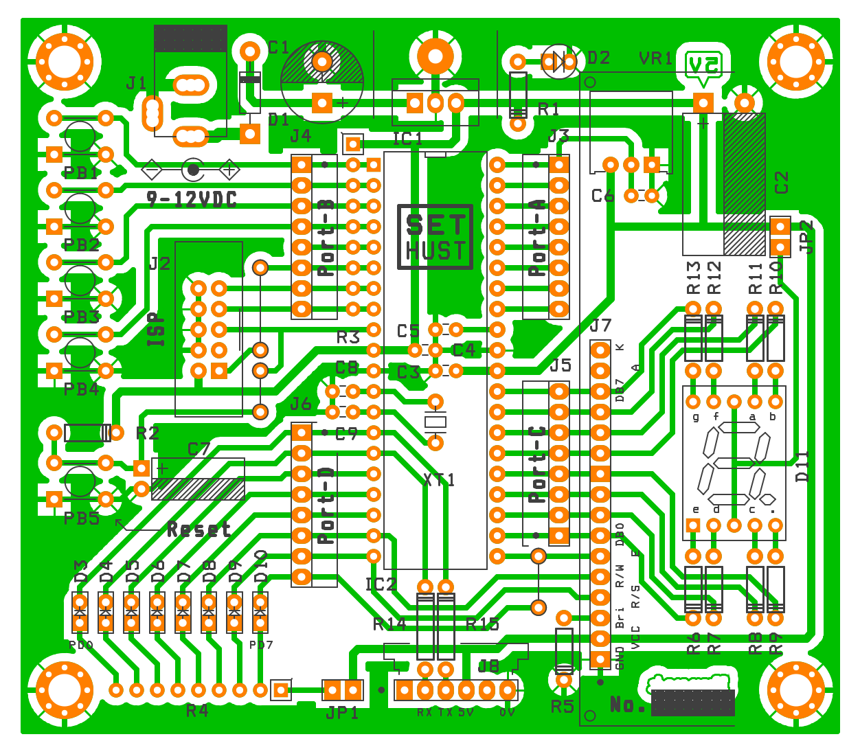

Hình 2 - Sơ đồ mạch in, quan sát trên phần mềm thiết kế
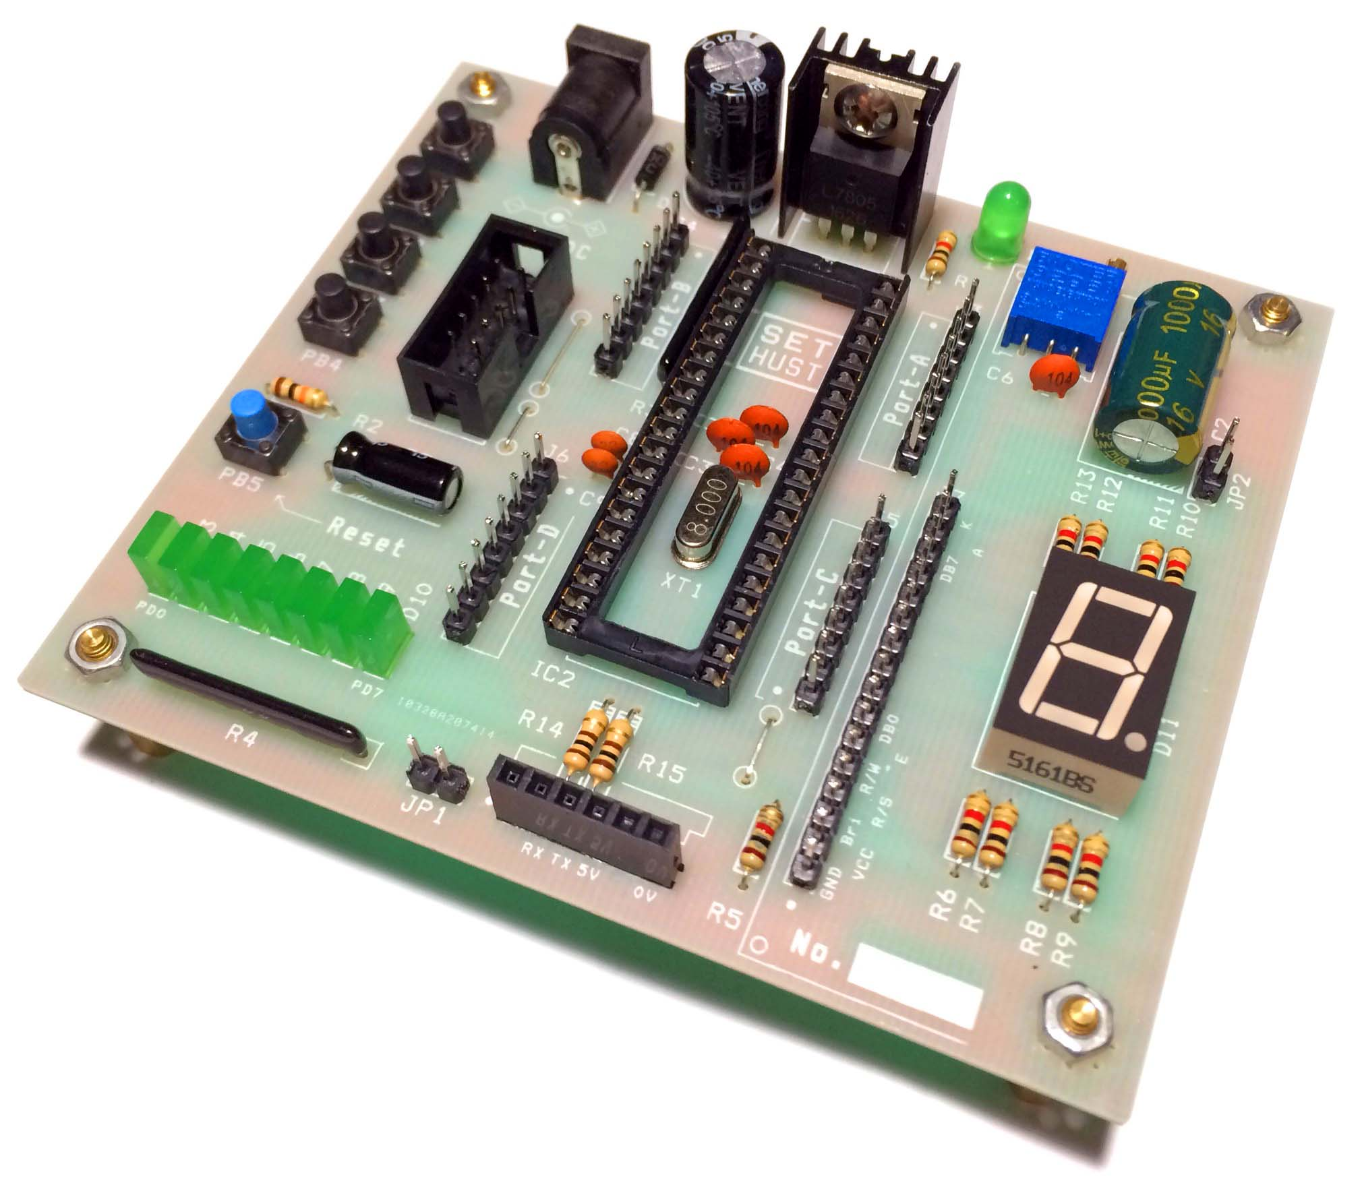

Hình 3 – Mạch Kit sau khi hàn đủ linh kiện
Bảng 1 – Danh sách các linh kiện và mô-đun cần thiết cho mạch Kit
STT | Mã | Loại linh kiện | Giá trị hoặc tên model
1 | C1 | Tụ hóa | 1000 μF, 25 V, Φ 10 mm
2 | C2 | Tụ hóa | 1000 μF, 16-25 V, Φ 10 mm
3 | C3 | Tụ gốm | 100 nF
4 | C4 | Tụ gốm | 100 nF
5 | C5 | Tụ gốm | 100 nF
6 | C6 | Tụ gốm | 100 nF
7 | C7 | Tụ hóa | 10 μF, 16-50 V
8 | C8 | Tụ gốm | 22 pF
9 | C9 | Tụ gốm | 22 pF
10 | D1 | Diode chỉnh lưu | 1 A, 1000 V (1N4007)
11 | D2 | LED tròn | Cỡ Φ 5 mm
12 | D3 | LED dẹt | Cỡ 2 × 5 × 7 mm
13 | D4 | LED dẹt | Cỡ 2 × 5 × 7 mm
14 | D5 | LED dẹt | Cỡ 2 × 5 × 7 mm
15 | D6 | LED dẹt | Cỡ 2 × 5 × 7 mm
16 | D7 | LED dẹt | Cỡ 2 × 5 × 7 mm
17 | D8 | LED dẹt | Cỡ 2 × 5 × 7 mm
18 | D9 | LED dẹt | Cỡ 2 × 5 × 7 mm
19 | D10 | LED dẹt | Cỡ 2 × 5 × 7 mm
20 | D11 | LED 7 thanh | Cỡ 0.56", 1 số, anot chung
21 | IC1 | IC ổn áp nguồn | Áp ra 5 V, dòng ra tối đa 1 A (LM7805)
21 | IC1 | Tản nhiệt IC ổn áp nguồn | Cỡ 15 × 10 × 21 mm, 1 chân, màu đen
21 | IC1 | Ốc gắn IC ổn áp vào tản nhiệt | Cỡ M3, dài 5 mm (không kể mũ)
22 | IC2 | IC vi điều khiển | ATmega16 và tương đương
22 | IC2 | Đế cắm IC vi điều khiển | DIP 40 chân
23 | J1 | Giắc cắm nguồn | Giắc DC cỡ 5.5 × 2.1 mm
24 | J2 | Giắc cắm cáp nạp chip | IDE10 đực, thẳng 2.54 mm
24 | J2 | Mạch nạp chip | AVR USB ISP
25 | J3 | Giắc cắm mở rộng Port A | Header đực, 1 hàng chân, 2.54 mm
26 | J4 | Giắc cắm mở rộng Port B | Header đực, 1 hàng chân, 2.54 mm
27 | J5 | Giắc cắm mở rộng Port C | Header đực, 1 hàng chân, 2.54 mm
28 | J6 | Giắc cắm mở rộng Port D | Header đực, 1 hàng chân, 2.54 mm
29 | J7 | Giắc cắm LCD | Header đực, 1 hàng chân, 2.54 mm
29 | J7 | Màn hình LCD | LCD 1602, loại 5 V
30 | J8 | Giắc cắm mô-đun UART-USB | Header cái, 1 hàng chân, 2.54 mm
30 | J8 | Mô-đun UART-USB | USB to COM TTL FT232RL
31 | JP1 | Jumper | Header đực, 2.54 mm
31 | JP1 | Cầu nối jumper | 2 chân, 2.54 mm
32 | JP2 | Jumper | Header đực, 2.54 mm
32 | JP2 | Cầu nối jumper | 2 chân, 2.54 mm
33 | PB1 | Nút ấn | Nút ấn 4 chân 6 × 6 mm, chân cắm
34 | PB2 | Nút ấn | Nút ấn 4 chân 6 × 6 mm, chân cắm
35 | PB3 | Nút ấn | Nút ấn 4 chân 6 × 6 mm, chân cắm
36 | PB4 | Nút ấn | Nút ấn 4 chân 6 × 6 mm, chân cắm
37 | PB5 | Nút ấn | Nút ấn 4 chân 6 × 6 mm, chân cắm
38 | R1 | Điện trở | 1 KΩ, 1/4W, 5%
39 | R2 | Điện trở | 10 KΩ, 1/4W 5%
40 | R3 | Điện trở băng | 10 KΩ, 9 chân, 1/8W 5% (A09-103)
41 | R4 | Điện trở băng | 1 KΩ, 9 chân 1/8W 5% (A09-102)
42 | R5 | Điện trở | 1 KΩ, 1/4W, 5%
43 | R6 | Điện trở | 1 KΩ, 1/4W, 5%
44 | R7 | Điện trở | 1 KΩ, 1/4W, 5%
45 | R8 | Điện trở | 1 KΩ, 1/4W, 5%
46 | R9 | Điện trở | 1 KΩ, 1/4W, 5%
47 | R10 | Điện trở | 1 KΩ, 1/4W, 5%
48 | R11 | Điện trở | 1 KΩ, 1/4W, 5%
49 | R12 | Điện trở | 1 KΩ, 1/4W, 5%
50 | R13 | Điện trở | 1 KΩ, 1/4W, 5%
51 | R14 | Điện trở | 100 Ω, 1/4W, 5%
52 | R15 | Điện trở | 100 Ω, 1/4W, 5%
53 | VR1 | Biến trở vi chỉnh | 5-20 KΩ (3296W)
54 | XT1 | Thạch anh | 8 MHz
Ghi chú: tất cả linh kiện đều là loại chân cắm

